DLIC HW6
Data Transfer between PC and PYNQ-Z2 through UART Interface
系級:資訊系大四 學號:E34106010 姓名:黃偉峰
- Homework Result
Original

Inversion

- Code Explanation
Vivado Block Diagram
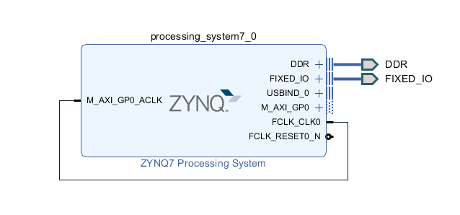
SDK code
Include library
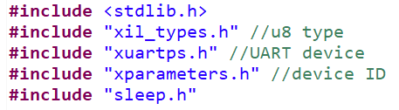
- stdlib.h:為了後續使用malloc而include

- xil_types.h:該header檔內有xilinx定義的各種data type

- xuartps.h: 此為 Xilinx 提供的 UART liabrary，內含UART 裝置相關的struct與function，可用於初始化 UART、設定Baud Rate與進行資料傳輸。

- xparameters.h: 此檔案由 Vivado 自動產生，內含系統中各個硬體模組（如 UART、GPIO、AXI IP）的對應Device ID、Base Address 等定義。

- sleep.h: 提供 sleep 相關函式，例如 usleep() 可用來讓 CPU 暫停一段時間（單位為微秒）。
Define parameter
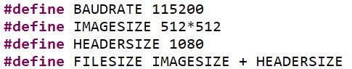

- BAUDRATE：設定 UART 傳輸的Baud Rate，本程式設為 115200，代表每秒傳輸 115200 bits。

- IMAGESIZE：影像大小，此處設為 512 × 512 = 262144 bytes，代表一張 512x512 灰階影像，每個Pixel 1 byte。

- HEADERSIZE：影像檔案的標頭大小(BMP header），此處設為 1080 bytes。

- FILESIZE：總接收資料長度 =標頭資料 + 影像資料，計算出來為 263224 bytes，作為 UART 接收的總目標大小。

ImageData Array

- 使用 imageData malloc一塊記憶體空間，作為儲存 UART 傳送的資料。配置大小為影像像素資料 (512x512 = 262144 bytes) 加上額外的標頭區段 (1080 bytes)，總共 263224 bytes。

UART Initialization
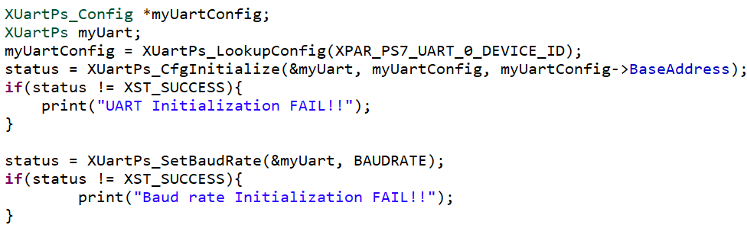

- XUartPs_LookupConfig():
根據 UART 裝置的 ID（通常從 xparameters.h 裡來）去查詢這個裝置對應的config struct。
return一個指向 XUartPs_Config struct的ptr，內部包含：
  - UART 的 Base Address
  - Device ID

- XUartPs_CfgInitialize():
根據XUartPs_LookupConfig查到的 Config 和 base address，去初始化一個 UART 實體。

Set UART Baud Rate
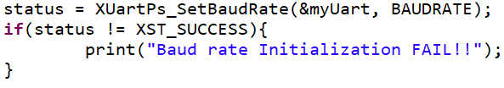

- XUartPs_SetBaudRate():
設定 UART 的Baud Rate，本程式將baud rate設為115200 bps，每秒傳輸 115200 bits。若設定失敗，會回傳錯誤狀態並顯示錯誤訊息。

UART Receiving
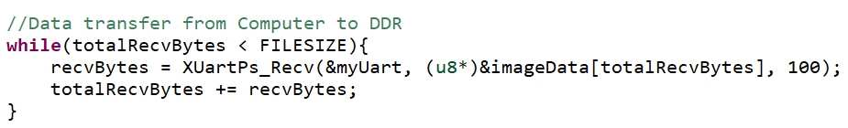

- 透過 while loop調用XUartPs_Recv()，UART接收資料後儲存至 imageData array中。每次最多接收 100 bytes，實際接收量由recvBytes回傳，再累加至totalRecvBytes記錄已接收總量，下次再從index為totalRecvBytes的地方開始擺放資料。

- 當接收量達到預定的 FILESIZE（Image Data+ Header）後，迴圈結束，表示整張影像已成功儲存至記憶體中。
UART Sending
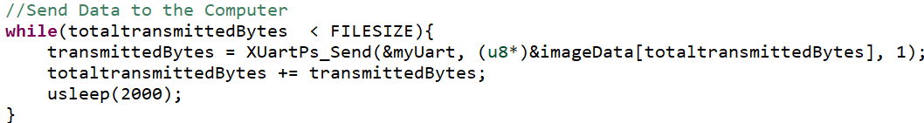
- 透過 while loop調用XUartPs_Send()逐筆傳輸，每次傳送 1 byte。

- 為避免資料傳送過快造成buffer堵塞，每傳送一筆進行2ms delay，確保資料穩定送達。傳輸量達到FILESIZE表示整張影像已傳輸完畢。
Image Inversion
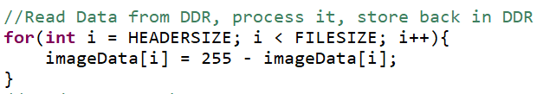

- 從header後的Byte開始，將每個Pixel轉為其反色值，即255 - 原始值。

- Lesson Learn
透過本次實作，我學會了如何使用 Xilinx 提供的硬體驅動程式。LookupConfig 與 CfgInitialize 這兩種Function是驅動 ZYNQ 系統內建硬體（如 UART、GPIO、SPI 等）的必要步驟，在Xilinx SDK 中幾乎所有硬體初始化流程的都是類似的。透過這次 UART 的實作範例，我更加熟悉這一套流程，對於未來操作其他內建周邊裝置時也能更快上手。
另外一開始看到助教提供的 UART 的範例程式碼時，其實完全看不懂程式在做什麼，尤其是初始化流程與各個函式的用途都讓我感到不解，但後來我開始試著去閱讀 Xilinx 官方提供的 header 檔與對應的 .c 檔實作，透過觀察Function定義、參數說明與struct內容，慢慢釐清了整個驅動流程。

